STAJ PROJESİ — GÜN 8 RAPORU
Hibrit RAG Uygulaması
İZSU Kurum İçi Akıllı Destek Chatbot
FAZ 3 — Doküman RAG Hattı: Yükleme ve Parçalama (Chunking)

Dilan Işık
Gün 8 · 11 Ağustos 2026
loader.py ve chunker.py

Doküman Yükleme ve Parçalama (Chunking)
FAZ 3 kapsamında (Gün 8-11) doküman RAG hattının ilk adımı olarak PDF/DOCX okuma (pypdf, python-docx) ve chunking stratejisi (300-500 token, %10-15 overlap) uygulanmıştır. Ayrıca metadata etiketleme (doküman adı, sayfa no, kategori) eklenmiştir.
Çıktı: ingestion/loader.py, ingestion/chunker.py.
Metin çıkarılamayan dosyalar silinmiş, dokümanlar şu an yalnızca RAM'e yüklenmektedir.
Gerçek “kayıt” ne zaman olacak? Gün 9'da — embedding üretilip Qdrant'a yüklenince. O ana kadar veri hep geçicidir (RAM'de).
Genel Akış
PDF / DOCX
↓
loader.py
↓
METİNLER + BİLGİLER
↓
chunker.py
↓
KÜÇÜK METİN PARÇALARI
↓
Embedding // Gün 9
↓
Qdrant // Gün 9

loader: dokümanları bilgisayardan alıp okur.
chunker: okuduğu metinleri küçük parçalara böler.
loader.py
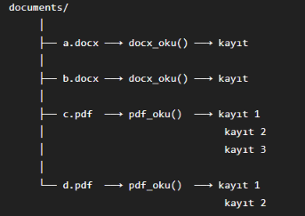
loader.py akış şeması — kategori ayrımı

Dosyaları kategorilere ayırır; böylece kategori bilgisi daha sonra RAG'de metadata (üst veri) olarak kullanılabilir.

DOSYA
↓
OKU
↓
METİN ÇIKAR
↓
BİLGİLERİ BİR DICTIONARY'YE KOY

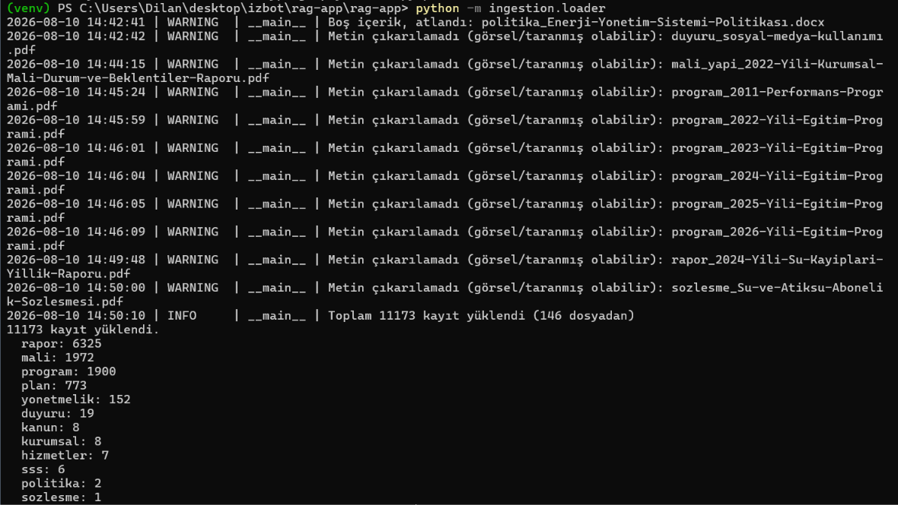
loader.py çalıştırma çıktısı — kategori bazlı kayıt sayıları- -metin çıkarılamayan dosyalar silindi.
kod:
"""
ingestion/loader.py

documents/ klasöründeki .docx ve .pdf dosyalarını okur, her biri için
metin + metadata (dosya adı, kategori, sayfa no) içeren kayıtlar üretir.

Kategori, dosya adının ilk alt çizgiden önceki kısmından çıkarılır
(örn. "kurumsal_izsu-tarihcesi.docx" -> kategori: "kurumsal").

Kullanım:
from ingestion.loader import tum_dokumanlari_yukle
kayitlar = tum_dokumanlari_yukle()
"""
from pathlib import Path
from pypdf import PdfReader
from docx import Document
from logging_config import get_logger

logger = get_logger(__name__)
DOCUMENTS_DIR = Path("documents")

def kategori_cikar(dosya_adi: str) -> str:
if "_" not in dosya_adi:
return "diger"
return dosya_adi.split("_", 1)[0]

def docx_oku(path: Path) -> list[dict]:
"""Bir .docx dosyasını tek bir kayıt olarak döndürür (sayfa kavramı yok)."""
doc = Document(path)
metin = "\n".join(p.text for p in doc.paragraphs if p.text.strip())
if not metin.strip():
logger.warning("Boş içerik, atlandı: %s", path.name)
return []
return [{
"dosya_adi": path.name,
"kategori": kategori_cikar(path.name),
"sayfa_no": None,
"metin": metin,
}]

def pdf_oku(path: Path) -> list[dict]:
"""Bir .pdf dosyasını sayfa sayfa kayıtlara böler."""
try:
reader = PdfReader(path)
except Exception as e:
logger.error("PDF açılamadı, atlandı: %s -> %s", path.name, e)
return []
kayitlar = []
for i, sayfa in enumerate(reader.pages, start=1):
metin = sayfa.extract_text() or ""
if metin.strip():
kayitlar.append({
"dosya_adi": path.name,
"kategori": kategori_cikar(path.name),
"sayfa_no": i,
"metin": metin,
})
if not kayitlar:
logger.warning("Metin çıkarılamadı (görsel/taranmış olabilir): %s", path.name)
return kayitlar

def tum_dokumanlari_yukle(klasor: Path = DOCUMENTS_DIR) -> list[dict]:
"""documents/ altındaki tüm dosyaları okuyup tek bir liste halinde döndürür."""
kayitlar = []
for path in sorted(klasor.glob("*.docx")):
kayitlar.extend(docx_oku(path))
for path in sorted(klasor.glob("*.pdf")):
kayitlar.extend(pdf_oku(path))
logger.info("Toplam %d kayıt yüklendi (%d dosyadan)",
len(kayitlar), len(list(klasor.glob("*.docx"))) + len(list(klasor.glob("*.pdf"))))
return kayitlar

if __name__ == "__main__":
kayitlar = tum_dokumanlari_yukle()
print(f"{len(kayitlar)} kayıt yüklendi.")
kategoriler = {}
for k in kayitlar:
kategoriler[k["kategori"]] = kategoriler.get(k["kategori"], 0) + 1
for kat, sayi in sorted(kategoriler.items(), key=lambda x: -x[1]):
print(f" {kat}: {sayi}")
chunker.py
Loader “Dokümanları okudum” der. Ama problem şu: bir PDF'in 50 sayfası olabilir; mesela 5000 kelimelik bir metin varsa bunu doğrudan embedding'e göndermek istenmez. Bu yüzden chunking yapılır. Chunker'ın amacı metni token bazlı ve overlap'li parçalara ayırmaktır. Chunk, küçük bir metin parçasıdır.
def chunkla(metin, hedef_token=400, overlap_orani=0.125): # !!! önemli

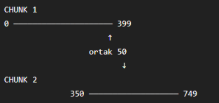
Overlap mantığı
Chunk oluştururken “bu parça nereden geldi?” bilgisini, yani kategorisini yanında taşır.
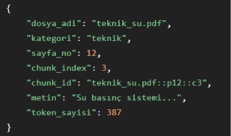
Chunk metadata yapısı
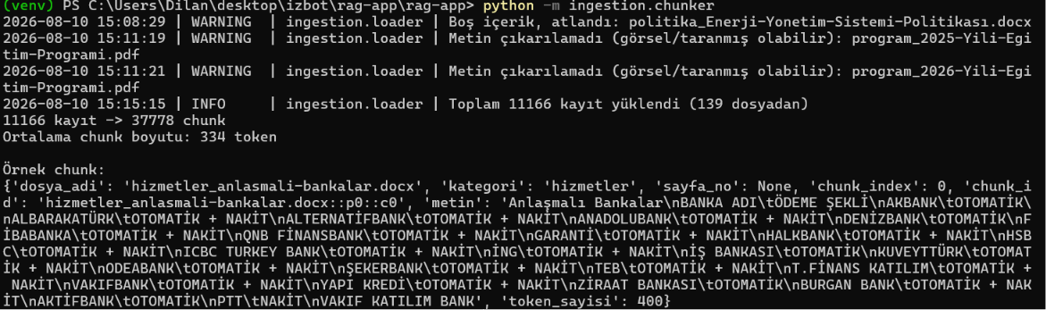
chunker.py çalıştırma çıktısı
kod:
"""
ingestion/chunker.py

Metni token bazlı, örtüşmeli (overlap'li) parçalara böler.
Plan hedefi: 300-500 token / chunk, %10-15 overlap.

Token sayımı için tiktoken (cl100k_base) kullanılır — bu, gerçek embedding
modelinin tokenizer'ıyla birebir aynı olmasa da (OpenAI/Gemini farklı
tokenizer kullanabilir), tutarlı ve öngörülebilir bir chunk boyutu
sağlamak için yeterli bir yaklaşımdır.

Kullanım:
from ingestion.chunker import chunkla, kayitlari_chunkla
parcalar = chunkla("uzun bir metin ...")
# loader'dan gelen kayıtları (dosya_adi, kategori, sayfa_no, metin)
# chunk metadata'sıyla birlikte üretir:
chunk_kayitlari = kayitlari_chunkla(kayitlar)
"""
import tiktoken

encoding = tiktoken.get_encoding("cl100k_base")

HEDEF_TOKEN = 400 # 300-500 aralığının ortası
OVERLAP_ORANI = 0.125 # %10-15 aralığının ortası

def token_say(metin: str) -> int:
return len(encoding.encode(metin))

def chunkla(metin: str, hedef_token: int = HEDEF_TOKEN, overlap_orani: float = OVERLAP_ORANI) -> list[str]:
"""Metni hedef_token büyüklüğünde, overlap_orani kadar örtüşen parçalara böler."""
tokenlar = encoding.encode(metin)
if not tokenlar:
return []
overlap = int(hedef_token * overlap_orani)
adim = hedef_token - overlap
parcalar = []
start = 0
while start < len(tokenlar):
parca_tokenlar = tokenlar[start:start + hedef_token]
parcalar.append(encoding.decode(parca_tokenlar))
if start + hedef_token >= len(tokenlar):
break
start += adim
return parcalar

def kayitlari_chunkla(kayitlar: list[dict]) -> list[dict]:
"""
loader.tum_dokumanlari_yukle() çıktısını alır, her kaydın metnini
chunk'lara böler ve her chunk için metadata + chunk_id üretir.
Bu liste doğrudan Gün 9'da embedding + Qdrant upload'a verilecek.
"""
chunk_kayitlari = []
for kayit in kayitlar:
parcalar = chunkla(kayit["metin"])
for i, parca in enumerate(parcalar):
chunk_kayitlari.append({
"dosya_adi": kayit["dosya_adi"],
"kategori": kayit["kategori"],
"sayfa_no": kayit["sayfa_no"],
"chunk_index": i,
"chunk_id": f"{kayit['dosya_adi']}::p{kayit['sayfa_no'] or 0}::c{i}",
"metin": parca,
"token_sayisi": token_say(parca),
})
return chunk_kayitlari

if __name__ == "__main__":
from ingestion.loader import tum_dokumanlari_yukle
kayitlar = tum_dokumanlari_yukle()
chunk_kayitlari = kayitlari_chunkla(kayitlar)
print(f"{len(kayitlar)} kayıt -> {len(chunk_kayitlari)} chunk")
if chunk_kayitlari:
ort_token = sum(c["token_sayisi"] for c in chunk_kayitlari) / len(chunk_kayitlari)
print(f"Ortalama chunk boyutu: {ort_token:.0f} token")
print("\nÖrnek chunk:")
print(chunk_kayitlari[0])

